МГТУ им. Н. Э. Баумана, кафедра ИУ5

курс “Технология машинного обучения”

Рубежный контроль №2

# «[Технологии](https://github.com/ugapanyuk/ml_course/wiki/LAB_EDA_VISUALIZATION) использования и оценки моделей машинного обучения»

ВЫПОЛНИЛ:

Климанов А.С.

Группа: ИУ5ц-81Б

ПРОВЕРИЛ:

Гапанюк Ю.Е.

Москва 2020

**Задание №1:**

Данный вариант выполняется на основе материалов лекции [часть 1](https://nbviewer.jupyter.org/github/ugapanyuk/ml_course_2020/blob/master/common/notebooks/text/text.ipynb) и [часть 2.](https://nbviewer.jupyter.org/github/ugapanyuk/ml_course_2020/blob/master/common/notebooks/nb/nb.ipynb)

Необходимо решить задачу классификации текстов на основе любого выбранного Вами датасета (кроме примера, который рассматривался в лекции). Классификация может быть бинарной или многоклассовой. Целевой признак из выбранного Вами датасета может иметь любой физический смысл, примером является задача анализа тональности текста.

Необходимо сформировать признаки на основе CountVectorizer или TfidfVectorizer.

В качестве классификаторов необходимо использовать два классификатора, не относящихся к наивным Байесовским методам (например, LogisticRegression, LinearSVC), а также Multinomial Naive Bayes (MNB), Complement Naive Bayes (CNB), Bernoulli Naive Bayes.

Для каждого метода необходимо оценить качество классификации с помощью хотя бы одной метрики качества классификации (например, Accuracy).

Сделать выводы о том, какой классификатор осуществляет более качественную классификацию на Вашем наборе данных.

**Выполненная работа:**

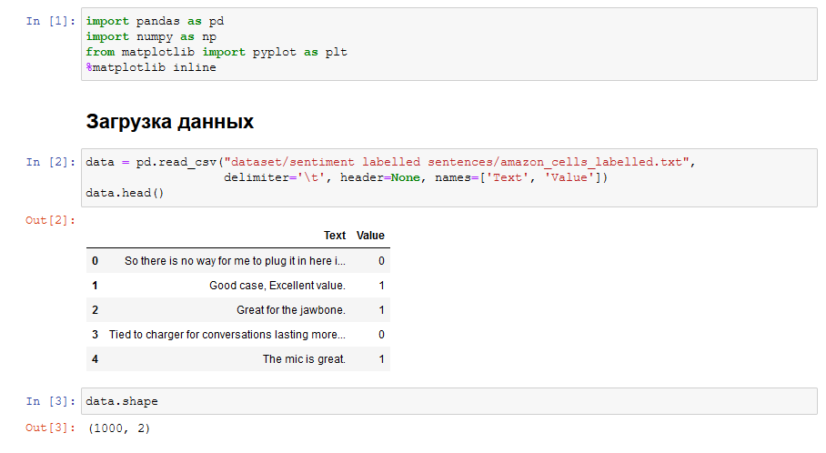

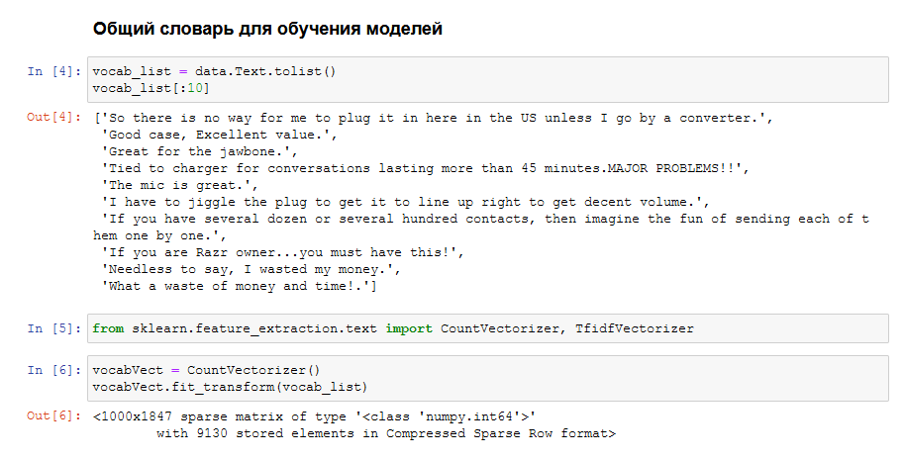

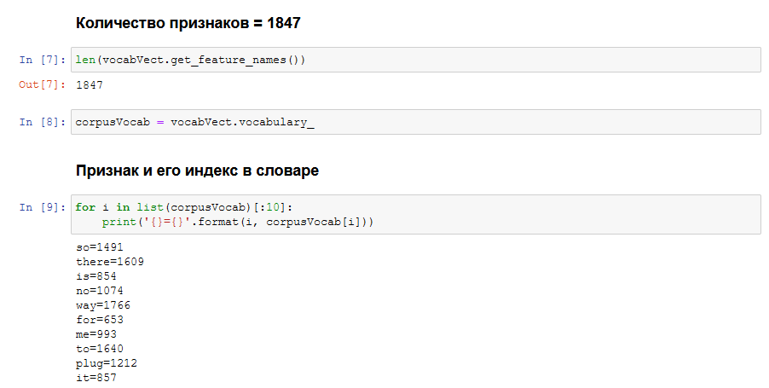 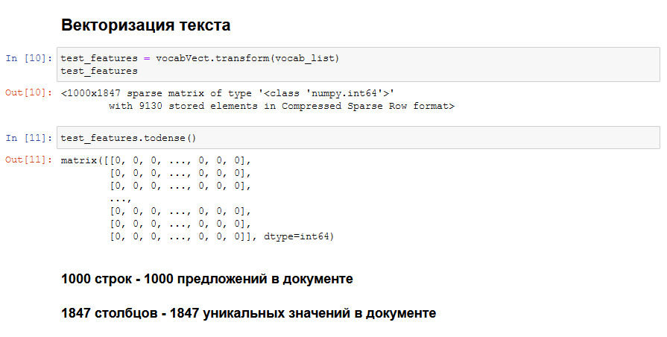

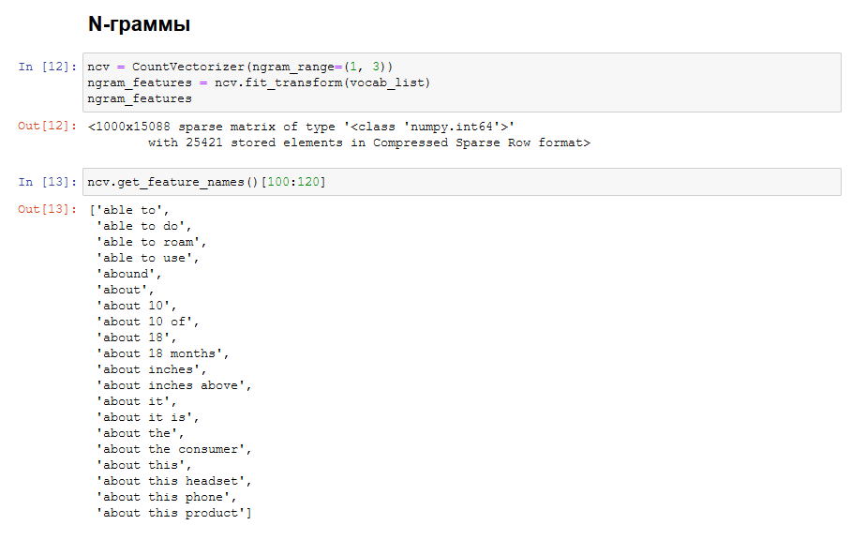 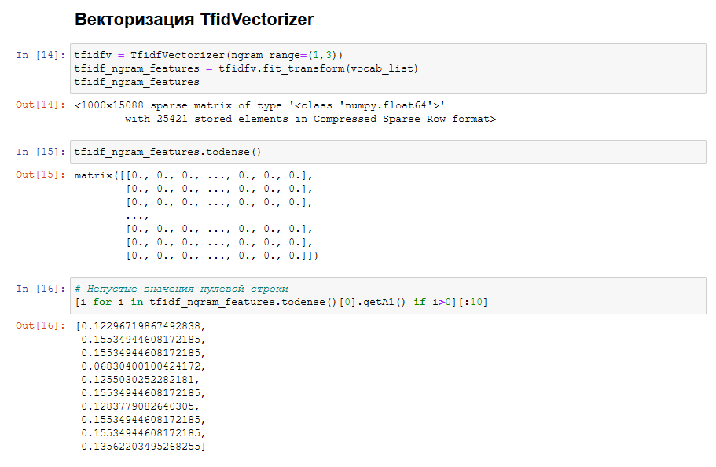

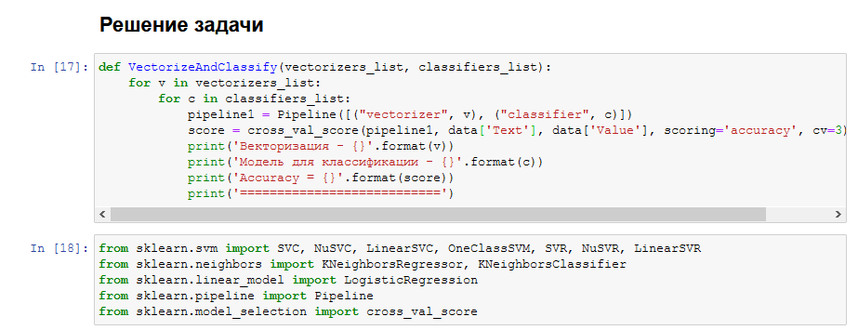

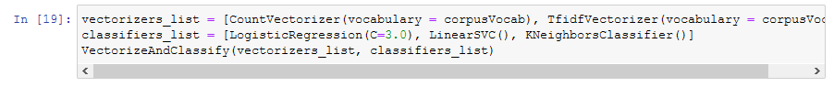

Векторизация - CountVectorizer(analyzer='word', binary=False, decode_error='strict',

dtype=<class 'numpy.int64'>, encoding='utf-8', input='content',

lowercase=True, max_df=1.0, max_features=None, min_df=1,

ngram_range=(1, 1), preprocessor=None, stop_words=None,

strip_accents=None, token_pattern='(?u)\\b\\w\\w+\\b',

tokenizer=None,

vocabulary={'10': 0, '100': 1, '11': 2, '12': 3, '13': 4,

'15': 5, '15g': 6, '18': 7, '20': 8, '2000': 9,

'2005': 10, '2160': 11, '24': 12, '2mp': 13,

'325': 14, '350': 15, '375': 16, '3o': 17, '42': 18,

'44': 19, '45': 20, '4s': 21, '50': 22, '5020': 23,

'510': 24, '5320': 25, '680': 26, '700w': 27,

'8125': 28, '8525': 29, ...})

Модель для классификации - LogisticRegression(C=3.0, class_weight=None, dual=False, fit_intercept=True,

intercept_scaling=1, l1_ratio=None, max_iter=100,

multi_class='auto', n_jobs=None, penalty='l2',

random_state=None, solver='lbfgs', tol=0.0001, verbose=0,

warm_start=False)

Accuracy = 0.8069896243548937

===========================

Векторизация - CountVectorizer(analyzer='word', binary=False, decode_error='strict',

dtype=<class 'numpy.int64'>, encoding='utf-8', input='content',

lowercase=True, max_df=1.0, max_features=None, min_df=1,

ngram_range=(1, 1), preprocessor=None, stop_words=None,

strip_accents=None, token_pattern='(?u)\\b\\w\\w+\\b',

tokenizer=None,

vocabulary={'10': 0, '100': 1, '11': 2, '12': 3, '13': 4,

'15': 5, '15g': 6, '18': 7, '20': 8, '2000': 9,

'2005': 10, '2160': 11, '24': 12, '2mp': 13,

'325': 14, '350': 15, '375': 16, '3o': 17, '42': 18,

'44': 19, '45': 20, '4s': 21, '50': 22, '5020': 23,

'510': 24, '5320': 25, '680': 26, '700w': 27,

'8125': 28, '8525': 29, ...})

Модель для классификации - LinearSVC(C=1.0, class_weight=None, dual=True, fit_intercept=True,

intercept_scaling=1, loss='squared_hinge', max_iter=1000,

multi_class='ovr', penalty='l2', random_state=None, tol=0.0001,

verbose=0)

Accuracy = 0.8249956543369716

===========================

Векторизация - CountVectorizer(analyzer='word', binary=False, decode_error='strict',

dtype=<class 'numpy.int64'>, encoding='utf-8', input='content',

lowercase=True, max_df=1.0, max_features=None, min_df=1,

ngram_range=(1, 1), preprocessor=None, stop_words=None,

strip_accents=None, token_pattern='(?u)\\b\\w\\w+\\b',

tokenizer=None,

vocabulary={'10': 0, '100': 1, '11': 2, '12': 3, '13': 4,

'15': 5, '15g': 6, '18': 7, '20': 8, '2000': 9,

'2005': 10, '2160': 11, '24': 12, '2mp': 13,

'325': 14, '350': 15, '375': 16, '3o': 17, '42': 18,

'44': 19, '45': 20, '4s': 21, '50': 22, '5020': 23,

'510': 24, '5320': 25, '680': 26, '700w': 27,

'8125': 28, '8525': 29, ...})

Модель для классификации - KNeighborsClassifier(algorithm='auto', leaf_size=30, metric='minkowski',

metric_params=None, n_jobs=None, n_neighbors=5, p=2,

weights='uniform')

Accuracy = 0.6619733505961051

===========================

Векторизация - TfidfVectorizer(analyzer='word', binary=False, decode_error='strict',

dtype=<class 'numpy.float64'>, encoding='utf-8',

input='content', lowercase=True, max_df=1.0, max_features=None,

min_df=1, ngram_range=(1, 1), norm='l2', preprocessor=None,

smooth_idf=True, stop_words=None, strip_accents=None,

sublinear_tf=False, token_pattern='(?u)\\b\\w\\w+\\b',

tokenizer=None, use_idf=True,

vocabulary={'10': 0, '100': 1, '11': 2, '12': 3, '13': 4,

'15': 5, '15g': 6, '18': 7, '20': 8, '2000': 9,

'2005': 10, '2160': 11, '24': 12, '2mp': 13,

'325': 14, '350': 15, '375': 16, '3o': 17, '42': 18,

'44': 19, '45': 20, '4s': 21, '50': 22, '5020': 23,

'510': 24, '5320': 25, '680': 26, '700w': 27,

'8125': 28, '8525': 29, ...})

Модель для классификации - LogisticRegression(C=3.0, class_weight=None, dual=False, fit_intercept=True,

intercept_scaling=1, l1_ratio=None, max_iter=100,

multi_class='auto', n_jobs=None, penalty='l2',

random_state=None, solver='lbfgs', tol=0.0001, verbose=0,

warm_start=False)

Accuracy = 0.8109936283588978

===========================

Векторизация - TfidfVectorizer(analyzer='word', binary=False, decode_error='strict',

dtype=<class 'numpy.float64'>, encoding='utf-8',

input='content', lowercase=True, max_df=1.0, max_features=None,

min_df=1, ngram_range=(1, 1), norm='l2', preprocessor=None,

smooth_idf=True, stop_words=None, strip_accents=None,

sublinear_tf=False, token_pattern='(?u)\\b\\w\\w+\\b',

tokenizer=None, use_idf=True,

vocabulary={'10': 0, '100': 1, '11': 2, '12': 3, '13': 4,

'15': 5, '15g': 6, '18': 7, '20': 8, '2000': 9,

'2005': 10, '2160': 11, '24': 12, '2mp': 13,

'325': 14, '350': 15, '375': 16, '3o': 17, '42': 18,

'44': 19, '45': 20, '4s': 21, '50': 22, '5020': 23,

'510': 24, '5320': 25, '680': 26, '700w': 27,

'8125': 28, '8525': 29, ...})

Модель для классификации - LinearSVC(C=1.0, class_weight=None, dual=True, fit_intercept=True,

intercept_scaling=1, loss='squared_hinge', max_iter=1000,

multi_class='ovr', penalty='l2', random_state=None, tol=0.0001,

verbose=0)

Accuracy = 0.8109816403229577

===========================

Векторизация - TfidfVectorizer(analyzer='word', binary=False, decode_error='strict',

dtype=<class 'numpy.float64'>, encoding='utf-8',

input='content', lowercase=True, max_df=1.0, max_features=None,

min_df=1, ngram_range=(1, 1), norm='l2', preprocessor=None,

smooth_idf=True, stop_words=None, strip_accents=None,

sublinear_tf=False, token_pattern='(?u)\\b\\w\\w+\\b',

tokenizer=None, use_idf=True,

vocabulary={'10': 0, '100': 1, '11': 2, '12': 3, '13': 4,

'15': 5, '15g': 6, '18': 7, '20': 8, '2000': 9,

'2005': 10, '2160': 11, '24': 12, '2mp': 13,

'325': 14, '350': 15, '375': 16, '3o': 17, '42': 18,

'44': 19, '45': 20, '4s': 21, '50': 22, '5020': 23,

'510': 24, '5320': 25, '680': 26, '700w': 27,

'8125': 28, '8525': 29, ...})

Модель для классификации - KNeighborsClassifier(algorithm='auto', leaf_size=30, metric='minkowski',

metric_params=None, n_jobs=None, n_neighbors=5, p=2,

weights='uniform')

Accuracy = 0.7709895524266782

===========================

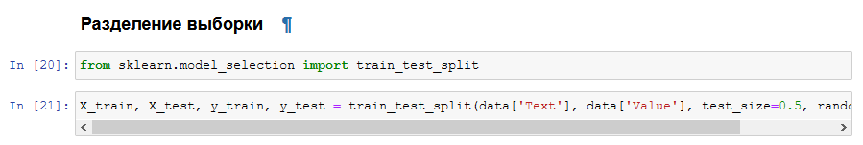

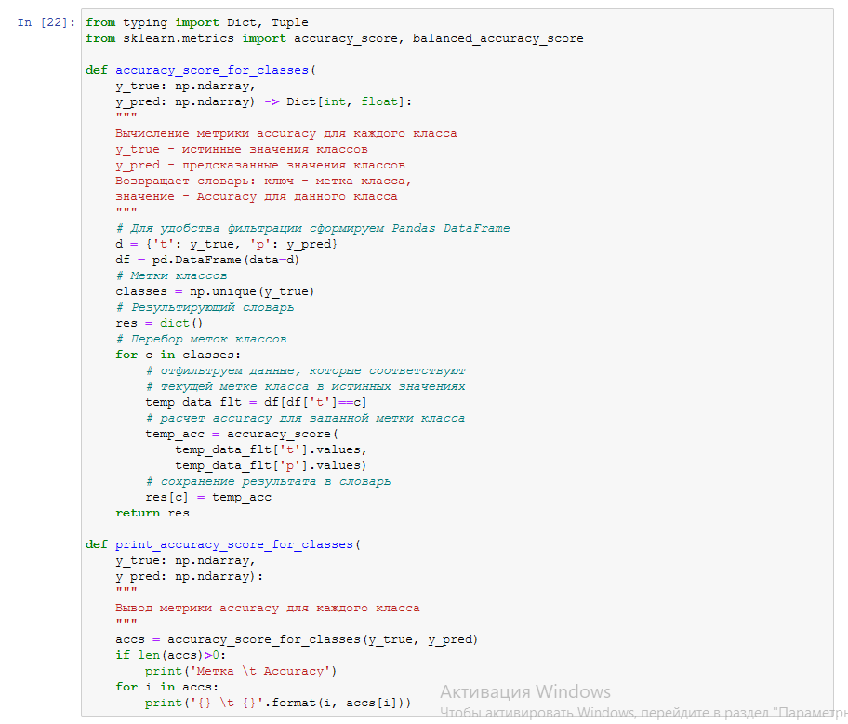

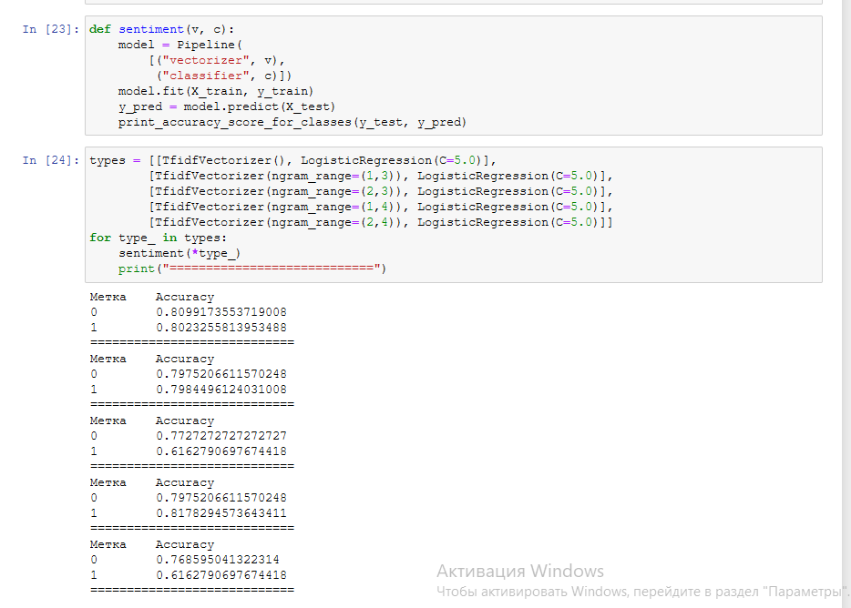

* Ноутбук с выполненной работой и отчет размещены в репозитории на github: <https://github.com/Yorati/TMO>